初三物理难题巧解精析

编制：http://www.654e.cn/ E+1互联版权所有

【例题1】
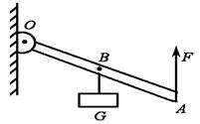
如图所示，杠杆OA可绕支点O转动，B处挂一重物G，A处用 一 竖直力F.当杠杆和竖直墙之间夹角逐渐增大时，为了使杠杆平衡，则( )
A. F大小不变，但F＜G B. F大小不变，但F＞G
C. F逐渐减小，但F＞G D. F逐渐增大，但F＜G
【解析】
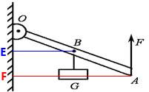
过A、B分别作墙的垂线交墙于F、E
∴AF∥BE ∴三角形AFO∽三角形BEO（当杠杆和竖直墙之间夹角逐渐增大时，始终一样）
∴AF/BE=AO/BO ∵AO/BO是不变的 ∴AF/BE也不变
又∵G不变，∴F也不变
∵AF始终大于BE，∴F＜G
【反思】

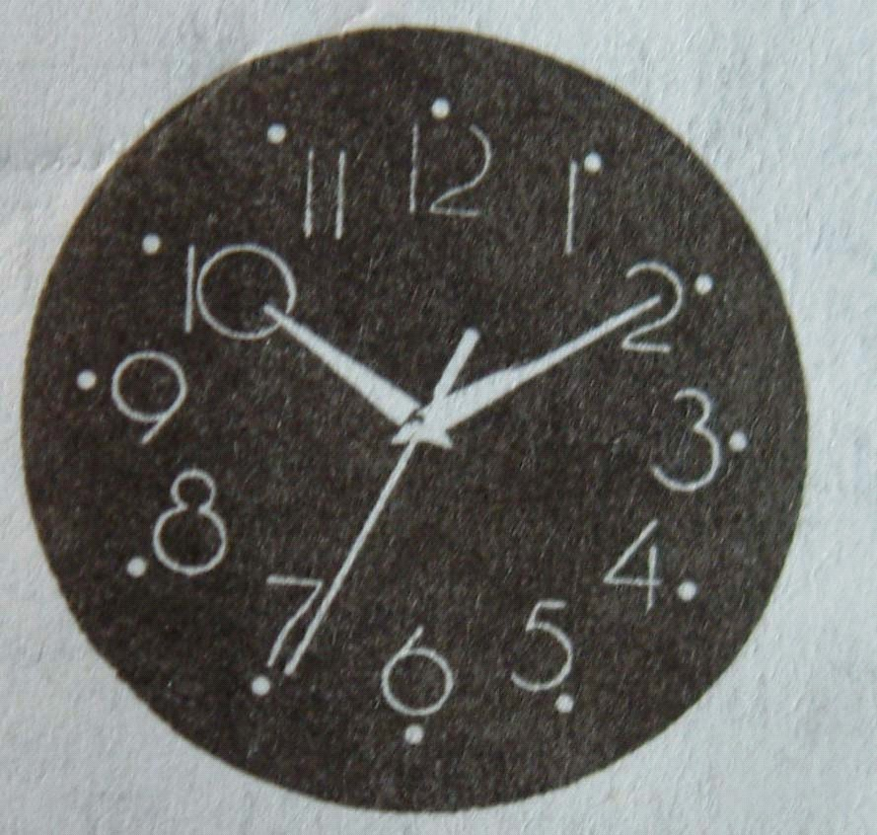
【例题2】
挂在竖直墙壁上的石英钟，它的秒针在走动时会受到转轴处的摩擦阻力和重力的作用。当石英钟内电池的电能将耗尽而停止走动时，其秒针往往停在表盘上的：
A．“3”的位置； B．“6”的位置； C．“9”的位置； D．“12"的位置。
【解析】
解析：秒针在转动的过程中大致可看作只受到三个力的作用：电池的电能转化的动力、转轴的摩擦阻力、重力。当电池的电量即将耗尽时，动力逐渐减小，首先数值减小到与重力和摩擦阻力的和相等。当秒针在“9”的位置时，秒针受到动力方向竖直向上，受到的重力与摩擦阻力方向竖直向下，此时重力与摩擦阻力的和等于动力的大小，秒针受平衡力，会在原地静止。 答案：C。 点拨：当秒针匀速转动动微小距离时，受到平衡力的作用，但每时每刻的平衡力的构成都在发生变化。当秒针在“3"的位置时，受到的重力和动力的方向都是竖直向下，而转轴摩擦阻力竖直向上，此时重力与动力的和等于摩擦阻力的大小。当秒针在“12”和“6”的位置时，秒针受到重力与转轴的支持力（或拉力）作用效果抵消，动力只跟转轴的摩擦阻力构成一对平衡力。所以，当平衡力形成后，并不是一成不变的，而是随着运动情况的改变而不断变化。
【反思】

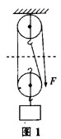
【讲解】用分割法判断承重绳子的股数，方法不错，在以往的教学中我也是这样教的。但初学阶段仍有学生会问：图1画线处不是有三股绳子吗？为什么会是2F＝G物等问题。我感觉要想彻底搞清认楚上面的问题，只是划一条虚线来分割滑轮组是不够的。笔者认为解决滑轮组一类问题的一般方法是：选取研究对象，分析对象受力，利用平衡条件解题。
首先要讲清楚的是：
（1）同一根绳子穿起来的滑轮组绳子上各处的拉力都相等。（不计摩擦，不计绳重）
（2）区分绳子的“根数”与“股数”这两个概念的不同。一根绳子，绕在定滑轮和动滑轮之间，会被分成几股。
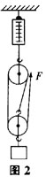
（3）初中阶段研究的对象要么静止，要么做匀速直线运动，即受力满足平衡条件：合力等于零。
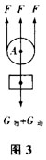
【例3】如图2，每个滑轮重10N，物体A重80N，不计绳重和摩擦，整个装置处于静止状态，求绳子的拉力F。
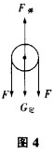
【解析】取动滑轮和物体A为研究对象，受力分析如图3（有三股绳子向上拉着动滑轮和物体A整体），因为处于静止状态，所以有F＋F＋F＝C物十G动，即
3F＝10N＋80N，
所以F＝30N。
若求弹簧秤的读数F弹，应取定滑轮为研究对象，受力如图4（有两股绳子向下拉着定滑轮）。因为静止，弹簧秤的读数
F弹＝G定＋2F＝10N＋60N＝70N。
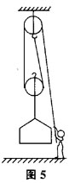
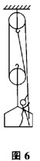
【例4】 如图5，体重500N的人，要将G＝700N的吊篮匀速吊起，不计滑轮、绳重及摩擦。
（1）如图5，人站在地面上，至少要用_______N的力拉绳。
（2）如图6，人站在吊篮中至少要用_______N的力拉绳。
【解析】 （1）取动滑轮和吊篮整体为研究对象，分析受力如图7（两股绳子向上拉着动滑轮和吊篮整体）。由于匀速吊起有
2F＝C篮，F＝350N。
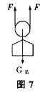
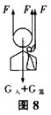
（2）取动滑轮、吊篮和人整体为研究对象分析受力如图8（有三股绳子向上拉着动滑轮、吊篮和人整体）。由于匀速吊起有
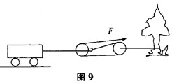
3F＝G人＋C篮，F＝400N。
【例5】 一小车A陷在泥地里。现在通过如图9所示的滑轮组将小车匀速拉出，F＝1000N。求小车受到的拉力和树受到的拉力（不计滑轮、绳重和摩擦）。
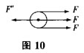
【解析】 要想求小车受到的拉力，须取动滑轮为研究对象，受力如图10（有三股绳子向右拉着动滑轮），小车受到的拉力F’，
F′＝3F＝3000N。

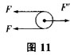
求树受到的拉力，要取定滑轮为研究对象，受力如图11（有两股绳子向左拉着定滑轮），树受到的拉力F″＝2F＝2000N。
【总结】处理滑轮组一类力学题，使用的仍是解决力学问题的一般思路，即选取研究对象，分析受力，利用平衡条件列方程解题。如何选取研究对象，是整体还是隔离某一物体，要具体情况具体分析。正确地进行受力分析是解题的关键，既要找准力的个数，又要找准力的方向。作为教师应教给学生处理问题的一般方法，使学生能灵活地处理可能遇到的各种问题。
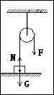
【例6】
放在水平地面上的物体所受重力为G，系着它的一根竖直轻绳绕过光滑滑轮，它的另一端受的拉力为F，地面对物体的支持力为N，下面关于这三个力大小的关系正确的是：
A．F=G ; B．G=N ; C．F+N=G ; D． F=N.
【解析】
- 这样想比较简单 N是物体给予地面的力的反作用力 而当绳子另一边有个F的时候 并不是全部力都给予了地面 地面只受到了G-F的力 由此可见N=G-F N+F=G
- 在原图中物体的受力分析还少画了一个:绳子的拉力=F(竖直向上) 由受力平衡可知F+N=G
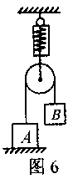
- 注意N 是地面支持力
物体受力分析 重力向下 地面支持力 向上 绳子拉力向上
由牛二定律 得 G （下）= F+ N（上）
【例7】
物体A重20N，滑轮重1N，绳重不计，弹簧测力计示数为25N，则物体B重____N
【解析】
- 首先除掉滑轮的重，这样示数为24N，因为测力计接的是定滑轮，所以两根绳子平分了测力计的示数，再加上B没有与地面接触，所以B的重力为12N
- 这里若说的明白点，应为A和B对弹簧测力计的力为24牛，而不应该说为AB共重24牛。再根据绳子两端的力是相等的，可以得知B对弹簧测力计的力为12牛。
- 对B受力分析，向上绳子的拉力和B向下的重力平衡，即F=Gb
对滑轮受力分析，向下两段绳子，即两个拉力F,，向下滑轮的重力G轮；向上测力计处绳子的拉力，即F示
则F+F+G轮=F示，2Gb+1N=25N所以B的重力Gb=12N
- 可以这样分析，用大小为G（b）的力匀速提起物体A。
弹簧测力计测的力为G（b）+GA+1=25，所以G（b）+GA=24
因为定滑轮不省力且物体处于平衡，所以为12N。

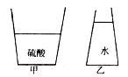
【例8】甲、乙两容器，甲容器中盛有硫酸，乙容器中盛有水，如图所示，已知甲、乙两容器底部受到的压力相等，比较两容器内液体的质量（B）
A. 硫酸的质量大于水的质量 B. 硫酸的质量等于水的质量
C. 硫酸的质量小于水的质量 D．无法判断
【解析】
设高和底面积分别为h₁，S₁；h₂，s₂；
其中压强p₁=ρgh₁；p₂=ρgh₂；
那么F₁=p₁×s=ρgh₁s₁; F₂=p₂×s₂=ρgh₂s₂;
又因V₁=h₁s₁； V₂=h₂s₂; F₁=F₂；
因此F₁=ρv₁g；F₂ =ρv₂g；
=m₁g =m₂ g
=G₁ =G₂
也就是他们的重力相等；质量相等

